Конспект по развитию речи.
Звуковая культура речи. Звук [с]
Вторая младшая группа

Образовательная область: «Речевое развитие»
Цель: знакомство со звуком «С»
Задачи:
Обучающие:
- Познакомить с произношением звука «с»;
- Учить правильному произношению звука «с».
- Отрабатывать четкое произношение звука «с».
- Упражнять детей в умении вести диалог.
Развивающие:
- Развивать фонематический слух детей;
- Развивать внимание, мышление, связную речь;
- Развивать двигательную координацию;
Воспитательные:
- Совершенствование коммуникативных навыков и звуковой культуры речи.

Ход занятия.

Вводная часть.

Давайте порадуемся солнцу и птицам, (Поднимаем руки вверх)
А также порадуемся улыбчивым лицам. (Улыбаемся друг другу)
И всем, кто живет на этой планете, (Разводим руками)
«Доброе утро!» скажут нам дети. (Беремся за руки)

Основная часть

Сегодня нас с тобой пригласили в гости.
Но для того чтобы узнать кому мы пойдем, тебе нужно отгадать загадку.

Всех зверей она хитрей,
Шубка рыжая на ней.
Пышный хвост — ее краса.
Этот зверь лесной — …

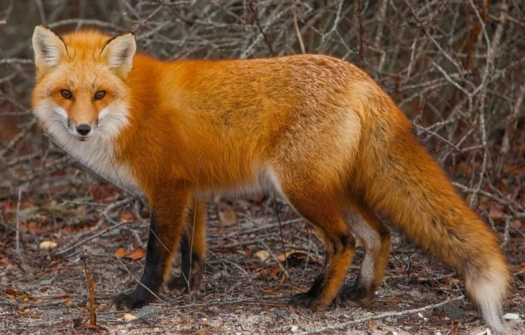

Правильно, Сегодня мы с тобой отправимся в гости к лисе.
А где живет лисичка? (Ответ ребенка)
Правильно, лисичка живет в лесу.

А на чём мы можно добраться до леса? (Варианты ребенка)
Правильно, в лес мы можем уехать на машине, велосипеде, мотоцикле, автобусе, и даже улететь на самолёте.

Предлагаю тебе поехать в лес на велосипеде. Но вот беда: у нашего велосипеда спустились колеса.

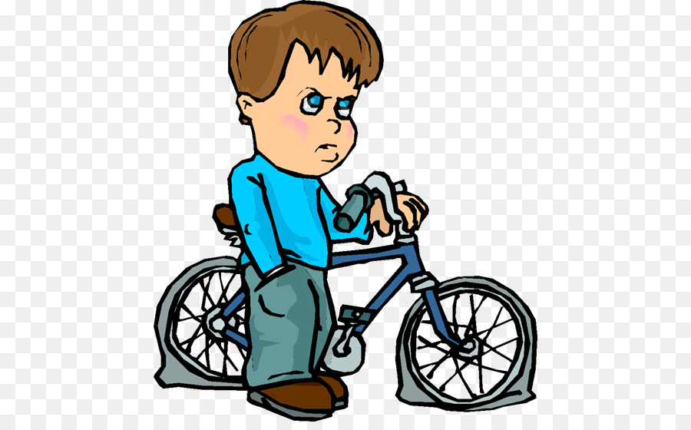

Что же нам делать? (Варианты ребенка)
Правильно, нам в этом поможет насос. Вот мы им и накачаем колеса.

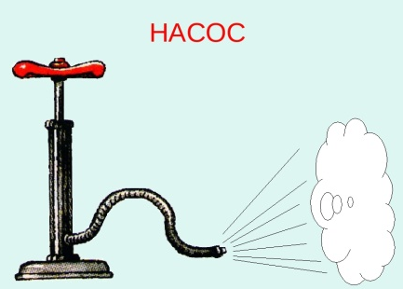

Упражнение «Насос»
А теперь я хочу тебя познакомить с песенкой насоса. Это особенная песенка, ее даже не поют, а насвистывают.
Послушай, как я спою песенку насоса С-С-С (твердо), а СЬ-СЬ-СЬ (мягко).
Какой интересный звук! Зубки передние сомкнем, язычку выйти не дадим. Кончик языка коснется нижних передних зубов. И выдохнем воздух, произнося звук С - С - С.

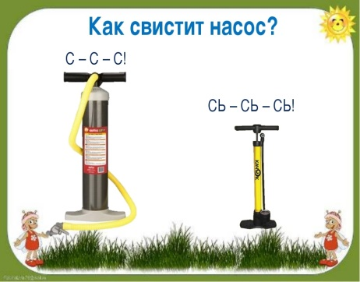
Попробуй теперь ты спеть песенку насоса. (Ребенок произносит с-с-с-с-с - твердо, сь-сь-сь – мягко). Это трудная песня. Не все сразу научаться петь ее правильно. Давай еще раз споем эту песенку. (Ребенок произносит звук «С»)

Молодец у тебя все получается.

А теперь споем песенку насоса с разной силой голоса.
Послушай С-С-С поём громко, а СЬ-СЬ-СЬ поём тихо.
Попробуй теперь ты спеть песенку насоса. (Ребенок произносит с-с-с-с-с - громко, сь-сь-сь - тихо).
Молодец ты справился.

Вот мы с тобой и познакомились с песенкой насоса. Пришло время накачать колёса у велосипеда, и отправиться в гости к лисички.

Бери в руки насос и накачивай колёса. (Ребенок имитирует движения насоса, совместно произносит звук «С» поочередно, твердо и мягко, громко и тихо).

Молодец, у тебя получилось накачать колёса и наш велосипед готов.
Мы отправляемся в путь.
Физкультминутка

А сейчас мы с вами, дети
Едем на велосипеде.
На носочки поднимись, (Ребенок встает на носочки)
На сиденье опустись. (Ребенок садится на пол)
Ноги ставим на педали, (Ребенок поднимает ноги)
Руки на руль опускаем, (Ребенок кладет руки на руль)
Плечи дружно расправляем,
На педали нажимаем.
Крутим правою ногой, (Ребенок крутит правой ногой)
Крутим левою ногой, (Ребенок крутит правой ногой)
Раз, два, три, четыре, пять –
Мы приехали – гулять! (Ребенок встаёт с пола)

Вот мы с тобой и приехали в лес.
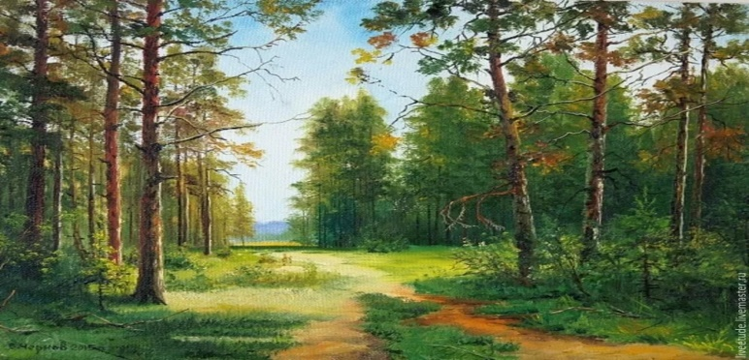
Кто же нас встречает в лесу?
Рыжая, с пушистым хвостом,
Живет в лесу под кустом. (Ответ ребенка)

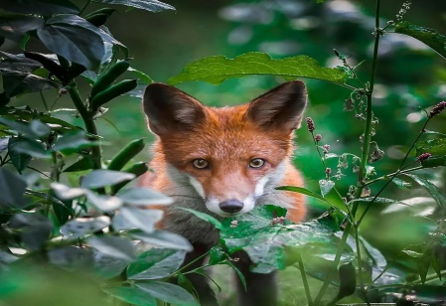

Правильно, под кустом нас встречает лиса.

А как ты думаешь, что любит лиса? (Варианты ребенка).
Правильно, лисичка любит рыбку удить, курочек таскать, зайцев ловить.

А еще наша лисичка очень любит… . Узнаешь, когда загадку отгадаешь.

Хоть в нем очень много дыр,
Лисонька очень любит… (сыр)

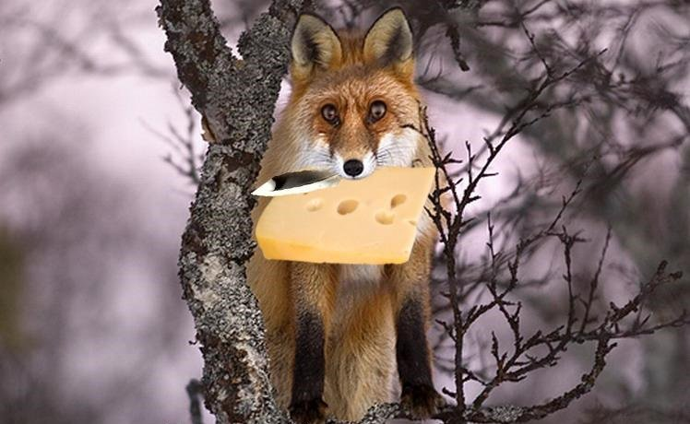
Правильно, лисонька любит сыр. Угостим лисоньку сыром? (Ответ ребенка)
Как облизывается лиса, когда видит сыр?

Артикуляционное упражнение «Вкусное варенье»

Посмотри, я тебе покажу, а ты за мной повторишь.

Вкусно наша лисичка сыр поела. Спасибо тебе говорит лиса за угощенье.
Лиса покушала и теперь хочет с тобой поиграть в игру «Определи звук»:
Внимательно послушай слова и хлопни в ладоши тогда, когда в слове услышишь звук «С»:

Сок, садик, фантик, сова, вода, собака, кукла, машина, колесо, самолет.

Молодец, ты справился с этим не легким заданием.

Есть у лисы еще одна игра, называется "Назови"
Лисонька будет показывать тебе картинки с предметами, а ты их называть.

 |  | 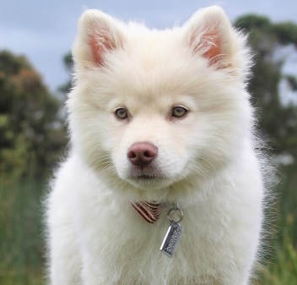
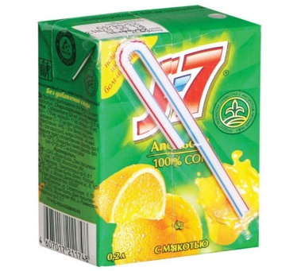 | 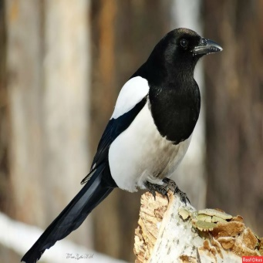

Молодец, ты справился с этим заданием.

Пока мы с тобой играли с лисой, солнышко уже начало уходить.

Пальчиковая игра « Солнышко »

Нарисую солнышко на своей ладошке,
Пусть оно сияет, хоть и понарошку!

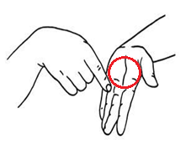 | 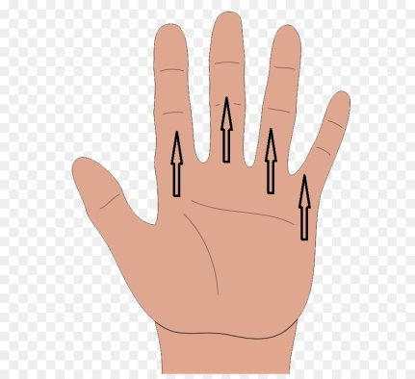

(Указательным пальчиком правой руки рисуем круг на ладошке левой руки. Затем проводим лучики, начиная с мизинчика).

Наступил вечер

Чтение стихотворения Александра Введенского «Песня машиниста».
Я тебе прочитаю стихотворение. Ты его внимательно слушай.
Я тебе буду задавать вопросы, а ты будешь добавлять «спят, спят»
Спят ли волки?
Спят. Спят.
Спят ли пчелки?
Спят. Спят.
Спят и птички?
Спят. Спят.
А лисички?
Спят. Спят.
А собачки?
Спят. Спят.
А олени?
Спят. Спят.
А все дети?
Спят. Спят.

Нам с тобой тоже пора возвращаться домой.
Попрощайся с лисичкой. (Ребенок прощается).

Сейчас снова накачаем колеса на велосипеде.
Бери в руки насос и накачивай колёса. (Ребенок имитирует движения насоса, совместно произносит звук «С» поочередно, твердо «С» и мягко «СЬ», громко и тихо).

Ты сегодня очень старался, научился петь песенку насоса. Познакомился со звуком «с», проговаривал его, играл в различные игры.

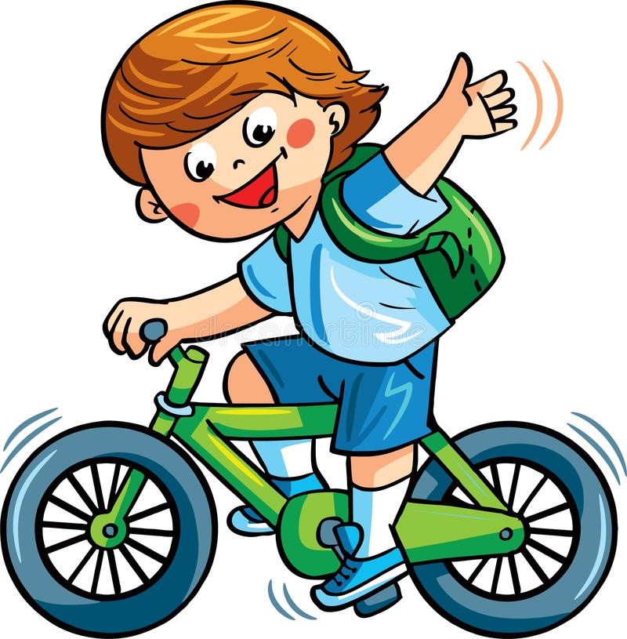

Подготовила
воспитатель группы № 3
Демина Н.Ю.

